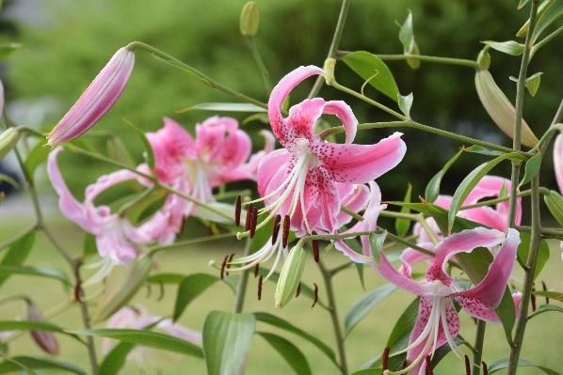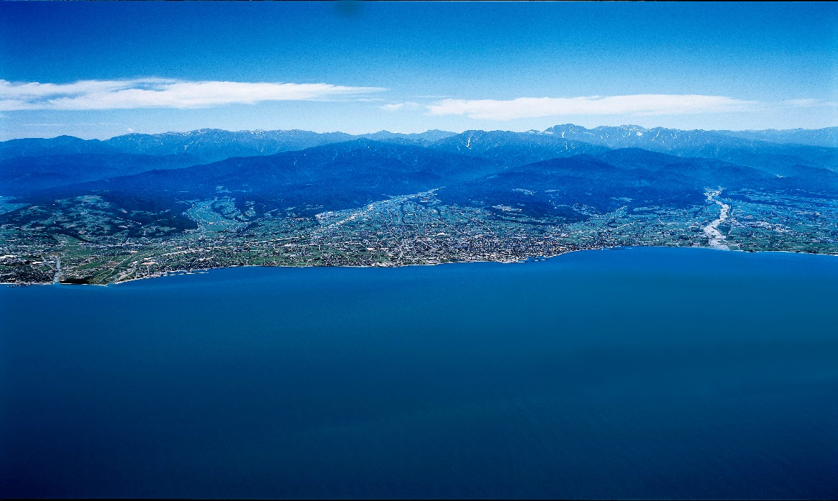魚津市地域おこし協力隊募集要領

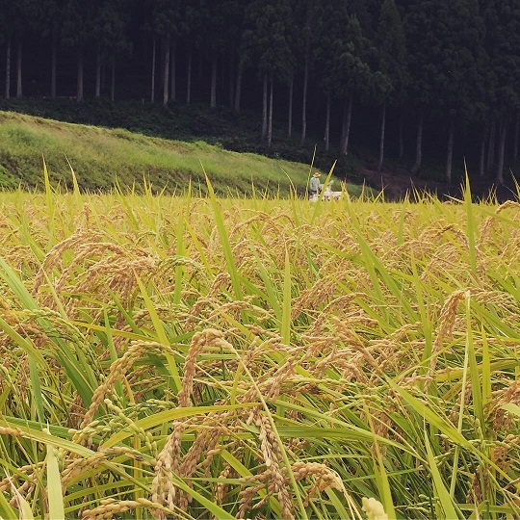

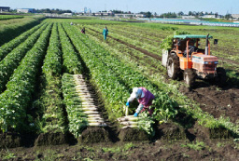

**空き店舗を活用した新規開業（ベルテンポ）**

**歴史ある防火建築帯（中央通り）**



　　　　　　　　　　　　　　富山県魚津市

魚津市イメージキャラクター

「ミラたん」

**１　魚津市について**

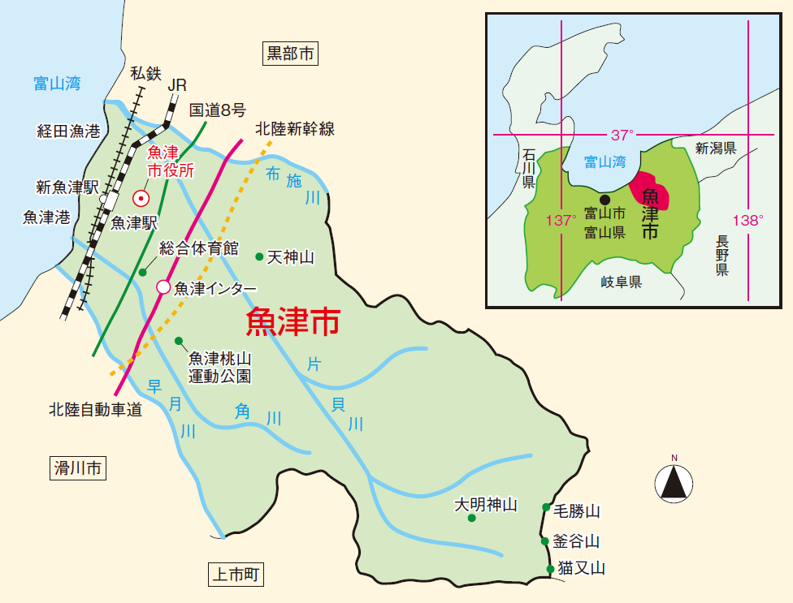

あいの風とやま鉄道

魚津市は、富山県の東部に位置し、富山市から東へ25キロメートルの距離にあり 、総面積は200.61平方キロメートルです。北東は布施川を境に黒部市と、南西は早月川を隔てて滑川市・上市町と接しています。北西には富山湾が広がり、「蜃気楼・埋没林・ほたるいか」が本市の三大奇観としてよく知られています。また、魚津の港は昔から良港として船の出入りが多く、海底の湧水に育まれ魚の種類も量も豊富で魚津の名のごとく県下屈指の漁場としても広く知られています。また、富山県は水深1,000ｍの深海富山湾と3,000ｍの立山連峰をはじめとする北アルプスが高低差4,000ｍ内にある特異な地形を持ち、なかでも魚津市は、山と海の距離が非常に近く、生命の源である水の循環が同じ市内の中で感じ、見ることができる自然豊かな地形を有することから、林業、農業、漁業が栄えてきました。

しかしながら、魚津市においても少子高齢化と若者の減少をはじめとする人口減少問題に直面し、農業の担い手の確保が喫緊の課題となっています。

そこで、都市圏から就農に意欲のある人材を積極的に誘致することで、担い手不足を解消し、後継者を育成するため、地域おこし協力隊を募集します。

協力隊員の方にも協力隊として活動する中で、魚津で友人を作り、生活の基盤を作り、将来的には農業を生業とし、魚津市に定住していただきたいと考えております。

農業に興味のある方、人と人とのつながりが好きな方、魚津市を好きになってくれる方、そんなあなたをお待ちしております。

ご夫婦で、ご家族で魚津へ来ていただける方も大歓迎です。

【参考URL】魚津市役所（<https://www.city.uozu.toyama.jp/>）

　　　　　　 魚津市定住応援サイト（<https://uozu-sumitai.jp/>）

**２　募集条件**

（１）３大都市圏をはじめとする都市地域等（過疎、山村、離島、半島等の地域に該当しない市町村）（※）に居住しており、任命の通知があってから、任用を開始するまでの間に、魚津市に住民票を異動することができる方

（※）富山県外に居住する方に限ります。

　（※）お住まいの地域が該当する地域かどうか必ず事前にお問い合わせください。

（２）心身が健康で、地域活性化に意欲があり、地域になじむ意思のある方

（３）農業に強い関心があり、協力隊の活動終了後、魚津市に定住し、就農する意欲のある方

（４）任命の日において20歳以上40歳以下の方

（５）普通自動車運転免許を有している方

（６）パソコンの一般的な操作ができる方

（７）地方公務員法第16条に規定する欠格条項に該当しない方

（８）土日祝日の勤務や行事参加等、不規則な勤務体制に対応できる方

（９）５日間のおためし地域おこし協力隊に参加できる方（詳細は次頁のとおり）

**３　身分・待遇・福利厚生**

（１）会計年度任用職員として市長が任命します。

（２）健康保険、厚生年金、雇用保険に加入します（本人負担分は給与から差し引かれます）。

（３）任用期間中の住居は市が用意します。但し、転居に係る費用、生活備品及び光熱水費等は、個人負担となります。

　※農業法人等の所在地区で居住していただきます。

（４）活動に使用する車両は用意します。ただし、私生活や通勤には使用できません。

※日常生活には自家用車等があれば便利です。自家用車等の持ち込みをお勧めします。

（５）活動にかかる消耗品等は、予算の範囲内で市が負担します。

**４　勤務時間・休日等**

（１）勤務日数　　週５日間（原則　月曜日～金曜日）

（２）勤務時間　　７時間労働/日（週35時間労働）

（３）休　日　　　土、日、祝日、年末年始（12月29日～１月3日）

（４）休　暇　　　年次有給休暇のほか特別休暇あり

（５）その他　　　農業に従事していただくため、天候・季節・状況に応じて、始業・終業時刻及び休日は変動します。

**５　任期**

任用の日から、当該年度の末日（以降、１年単位で更新し、最長３年間。継続については、双方協議のうえ判断する。）

ただし、協力隊員としてふさわしくないと判断した場合等は、任用期間中でも任用を取り消すことが出来るものとします。

**６　給与**

基本給：１８２,９０３ 円/月

期末手当（６、12月）：1．69月/年以内

※年次有給休暇及び期末手当については、任用時期により変動します。

※超過勤務手当はありませんので、振替での対応となります。

**７　募集期間**

令和３年3月24日（水）から令和３年４月23日（金）

（随時募集、随時選考、募集人員に達した場合、受付を終了します。）

**８　募集人数**

２名

**９　勤務地**

魚津市内の農業法人及び農業者

・株式会社高慶農産（取扱作物　水稲、大根　など）

・農事組合法人長引野（取扱作物　水稲、りんご、かのこゆり、さつまいも　など）

**10　応募方法**

応募用紙に必要事項を記入し、郵送、電子メール（ＰＤＦ形式）、持参のいずれかの方法で提出してください。但し、提出いただいた書類はお返ししませんのでご了承ください。また、下記の書類も添付してください。

・住民票の写し（令和３年3月24日以降に取得したもの。）

・運転免許証の写し

なお、応募用紙は、地域協働課定住応援室に請求いただくか市のホームページよりダウンロードをお願いします。

**11　選考の流れ**

（１）第１次選考（書類選考）

応募書類を基に選考し、結果は応募者全員に文書で通知します。なお、書類の内容について、電話等で確認することがありますのでご了承ください。

（２）第2次選考（おためし地域協力隊への参加及び面接）

第1次選考合格者には、おためし地域おこし協力隊として、魚津市で活動していただき、最終日に面接を行います。最終結果は、面接者全員に文書で通知します。

※提出する書類の郵送料、本市での面接に要する交通費などの経費は、自己負担となります。

※滞在中の宿泊施設については、市の方で手配をします。

**〇おためし地域おこし協力隊とは？**

地域おこし協力隊として本格的な活動に入る前に、４泊５日のスケジュールで魚津市に滞在していただき、地域おこし協力隊の活動を体験していただきます。

**12　隊員の活動**

●主な活動

市内の農業法人及び農業者等のもとで農業研修を受けていただき、就農に必要な技術・資格等を習得していただきます。研修内容（水稲、果樹栽培等）は、本人の意向を聞きながら進めていきます。

●その他の活動

以下の活動にも従事していただく予定としています。

・自治会等の活動や地域振興に関する活動への参加

・協力隊自身の活動の発信（例：ＳＮＳなどの利用）

・栽培作物の六次産業化への取組、コミュニティづくり

・鳥獣被害対策への取組　など

令和３年度 魚津市地域おこし協力隊 応募用紙

＜問い合わせ先＞

魚津市役所　地域協働課定住応援室　担当　池川、朝野

〒93７-8555　富山県魚津市釈迦堂一丁目10番1号

TEL　0765-23-1095

FAX　0765-23-1051

E-mail　[teiju@city.uozu.lg.jp](mailto:teiju@city.uozu.lg.jp)

　　　　　　　　　　　　　　　　　　　　　　　　令和　　　年　　　月　　　日魚津市地域おこし協力隊に、次のとおり応募します。

|  |  |  |  |  |  |  |
| --- | --- | --- | --- | --- | --- | --- |
| ふりがな |  | | | | 性別 | （写真）  １．本人単身胸から上  ２．裏面のりづけ  ３．３か月以内に撮影したもの |
| 名　前 |  | | | | 男  女 |
| 生年月日 | 昭和・平成　　年　　月　　日生 | | | 年齢 | 才 |
| ふりがな |  | | | | |
| 現在地 | 〒 | | | | |
| 電話番号 | （自宅）　　　　　　　　　　（携帯電話） | | | | | |
| Ｅメール | ※書類送付等に使用できるアドレスをご記入ください。 | | | | | |
| 家族構成 | 配偶者（ 有 ・ 無 ） | 扶養者（ 有 ・ 無 ）  有の場合（　　人） | | | | |
| 現在の勤務先又は学校 | 勤務先名・学校名：  所在地： | | | | | |
| 健康状態 | ※持病やアレルギーなど、健康上の特記すべき事項があればご記入ください。 | | | | | |
| ボランティア等の自主活動の経験 |  | | | | | |
| 資格・免許等 |  | | | | | |
| パソコンスキル | 操作できるものに○をつけてください。 | | 左記以外のスキルについて記入してください。 | | | |
| ﾜｰﾄﾞ ・ ｴｸｾﾙ ・ ﾊﾟﾜｰﾎﾟｲﾝﾄ | |  | | | |
| 趣味・特技・  技術　等 |  | | | | | |

【氏名　　　　　　　　　　】

|  |  |
| --- | --- |
| 年　月 | 学歴・職歴 |
|  |  |
|  |  |
|  |  |
|  |  |
|  |  |
|  |  |

※過去に協力隊の経験がある場合は職歴にご記入ください。

|  |
| --- |
| 魚津市の地域おこし協力隊を選んだ理由はなんですか。 |
|  |

|  |
| --- |
| 魚津市の地域おこし協力隊としてどのような農業をしたいですか？ |
|  |

※書ききれない場合は、別紙で作成してください。

※応募用紙に記載された個人情報は、個人情報保護法に基づき厳正に管理します。